2020年北京市东城区12315平台投诉举报数据分析报告

  - 一、平台接收投诉、举报、咨询情况
2020年，北京市东城区12315平台共接收各类投诉举报咨询7.04万件，同比降低47.68%，环比降低47.68%。其中，投诉5.27万件，同比降低53.7%，环比降低53.7%，占比74.91%;举报1.77万件，同比降低14.47%，环比降低14.47%，占比25.09%;咨询1件，同比上升0%，环比上升0%，占比0%;市场监管部门共为消费者挽回经济损失752.52万元，罚没金额1.05万元。
类型 | 2020年(件) | 去年2019年(件) | 同比（%）
投诉 | 52796 | 114034 | ↓53.7%
举报 | 17685 | 20678 | ↓14.47%
咨询 | 1 | 0 | ↓0%

  - 二、投诉情况分析
2020年，北京市东城区12315平台共接收投诉5.27万件，受理1.90万件，同比上升60.72%，环比上升60.72%；按时初查率99.94%，同比降低0.06个百分点，环比降低0.06个百分点；调解成功8805件，同比上升69.52%，环比上升69.52%，调解成功率47.82%；“诉转案”34件，同比上升0%，环比上升0%，办结5.22万件，同比降低53.8%，环比降低53.8%，按期办结率99.52%。
类型 | 2020年(件) | 去年同时期 | 同比(%)
接收量 | 52796 | 114034 | ↓53.7%
受理量 | 19037 | 11845 | ↑60.72%
调节成功量 | 8805 | 5194 | ↑69.52%
诉转案 | 34 | 34 | ↓0%
已办结 | 52202 | 112985 | ↓53.8%
（一）从投诉问题来看，投诉受理量较大的问题主要有：售后服务(6083件)、合同(4647件)、其他投诉问题(3762件)、质量(1783件),合计占比85.49%。增长较快的问题有检验检测(上升1000%)、食品安全(上升800%)、标准化(上升585.71%)、认证认可(上升380%)、价格投诉(上升264.04%)。
序号 | 投诉问题类别（共17类） | 投诉受理量（件） | 投诉受理量同比（%） | 占比（%） | 调解成功量（件） | 投诉和解成功率（%） | 接收投诉量占比（%）
1 | 售后服务 | 6,083 | ↑81.96% | 31.95% | 3,199 | 56.39% | 27.74%
2 | 合同 | 4,647 | ↑128.02% | 24.41% | 1,535 | 36.65% | 18.04%
3 | 其他投诉问题 | 3,762 | ↑31.81% | 19.76% | 1,872 | 46.96% | 21.92%
4 | 质量 | 1,783 | ↑67.26% | 9.37% | 863 | 48.59% | 12.48%
5 | 广告 | 974 | ↓28.8% | 5.12% | 511 | 47.94% | 5.77%
6 | 人身权利 | 510 | ↑70% | 2.68% | 198 | 41.42% | 4.57%
7 | 价格投诉 | 324 | ↑264.04% | 1.70% | 138 | 43.81% | 2.09%
8 | 安全 | 259 | ↑26.34% | 1.36% | 112 | 44.98% | 2.48%
9 | 计量 | 253 | ↑42.94% | 1.33% | 174 | 76.65% | 0.89%
10 | 不正当竞争 | 203 | ↓40.12% | 1.07% | 103 | 44.98% | 1.9%
11 | 食品安全 | 135 | ↑800% | 0.71% | 54 | 42.52% | 0.82%
12 | 标准化 | 48 | ↑585.71% | 0.25% | 22 | 48.89% | 0.44%
13 | 认证认可 | 24 | ↑380% | 0.13% | 12 | 50% | 0.31%
14 | 检验检测 | 22 | ↑1000% | 0.12% | 7 | 35% | 0.29%
15 | 商标 | 7 | ↓72% | 0.04% | 4 | 50% | 0.23%
16 | 地理标志 | 3 | ↑50% | 0.02% | 1 | 33.33% | 0.02%
17 | 专利 | 0 | ↓100% | 0% | 0 | 0% | 0.01%
18 | 合计 | 19,037 | -- | 100% | 8,805 | -- | 100%
（二）从商品投诉来看，投诉受理量较大的商品主要有：出版物(1579件)、通讯产品(1042件)、化妆品(925件)、计算机产品(922件),合计占比51.01%。增长较快的商品有智能设备(上升4880%)、房屋(上升1124.32%)、燃料(上升711.11%)、危险化学品(上升700%)、金融及贸易结算电子设备（电磁兼容）(上升340%)。
序号 | 商品类别（共37类） | 投诉受理量（件） | 投诉受理量同比（%） | 占比（%） | 排名前五的末级类别（各类受理量；所有的“其他”都不算） | TOP3品牌 | TOP3问题
1 | 一般食品 | 382 | ↑12.02% | 4.36% | 大米(17),糕点(14),猪肉(10),面包(10),火腿肠(5) | 雀巢(Nestle) | 质量,食品安全,广告
2 | 烟 | 66 | ↑10% | 0.75% | 白酒(16),啤酒(4),果汁饮料(4),速溶咖啡(4),乌龙茶(3) | 0 | 质量,售后服务,食品安全
3 | 保健食品 | 13 | ↓0% | 0.15% | 增强免疫力类保健食品(4),减肥类保健食品(2),营养素补充剂类保健食品(2),缓解体力疲劳类保健食品(1),辅助降血脂类保健食品(1) | 0 | 价格投诉,合同,食品安全
4 | 药品 | 77 | ↑305.26% | 0.88% | 中西成药(27),中成药(20),诊断药品(7),中药材(7),化学原料药及其制剂(5) | 0 | 售后服务,其他,价格投诉
5 | 医疗器械 | 68 | ↑172% | 0.78% | 妇产科、辅助生殖和避孕器械(17),注输、护理和防护器械(15),医疗器械消毒灭菌器械(9),口腔科器械(5),医用诊察和监护器械(5) | 柯达(Kodak) | 质量,合同,广告
6 | 化妆品 | 925 | ↑198.39% | 10.56% | 非特殊用途化妆品(809),祛斑类化妆品(65),美乳类化妆品(26),育发类化妆品(10),防晒类化妆品(7) | 玉兰油(OLAY),ONLY(ONLY) | 售后服务,其他,广告
7 | 服装、鞋帽 | 291 | ↓37.95% | 3.32% | 运动鞋(47),羽绒服(26),t恤(18),运动服(18),连衣裙(17) | 耐克(NIKE),乔丹(Air Jordan),阿迪达斯(adidas) | 售后服务,质量,合同
8 | 布料、毛线 | 1 | ↓83.33% | 0.01% | 0 | 0 | 广告
9 | 家居用品 | 465 | ↓39.14% | 5.31% | 洗衣粉(40),手提包(19),机械手表(15),洗涤灵(12),组合家具(12) | 浪琴(LONGINES),飞利浦(PHILIPS),玉兰油(OLAY) | 售后服务,质量,广告
10 | 儿童用品 | 595 | ↑174.19% | 6.79% | 婴儿纸尿裤(127),电子玩具(106),奶瓶(92),智力玩具(82),童装(26) | 苹果(APPLE) | 合同,售后服务,其他
11 | 家用电器 | 145 | ↑145.76% | 1.66% | 麦克风(9),电脑式微波炉(6),加湿器(6),电烤箱(4),咖啡机(4) | 苹果(APPLE),飞利浦(PHILIPS),格兰仕(Galanz) | 售后服务,质量,合同
12 | 计算机产品 | 922 | ↑199.35% | 10.53% | 便携式计算机(268),平板计算机(132),游戏软件(61),录制及处理设备(22),台式计算机(16) | 苹果(APPLE),beats(beats),闪迪(SanDisk) | 质量,售后服务,其他
13 | 通讯产品 | 1,042 | ↑95.13% | 11.89% | 手持移动电话（手机）(729),手机配件(89),普通电话机(8),配套的电源适配器(4) | 苹果(APPLE),beats(beats),OPPO(OPPO) | 售后服务,质量,其他
14 | 房屋 | 453 | ↑1124.32% | 5.17% | 普通住宅(117),公寓(60),经济适用房(19),精装修房(8),平价房(7) | 0 | 合同,售后服务,其他
15 | 装修建材 | 3 | ↑50% | 0.03% | 塑料水管(1) | 0 | 售后服务,质量
16 | 照摄像产品 | 16 | ↑60% | 0.18% | 单反照相机(5),胶卷(1) | 尼康(Nikon) | 其他,售后服务,合同
17 | 卫生用品 | 766 | ↑17.85% | 8.74% | 卫生巾(305),洗发品(174),护发品(37),浴液(33),牙膏(29) | 飞利浦(PHILIPS),玉兰油(OLAY),飘漾(Pure Young) | 售后服务,广告,其他
18 | 出版物 | 1,579 | ↑97.62% | 18.03% | 图书(1226),教材(131),报刊(6),地图(1),cd光盘(1) | 苹果(APPLE),爱国者(aigo) | 售后服务,其他,合同
19 | 文化、运动用品 | 481 | ↓24.13% | 5.49% | 邮票(15),笔(14),本(9),滑雪板(8),教学用模型及教具(6) | 苹果(APPLE),派克(parker),安踏(ANTA) | 售后服务,其他,合同
20 | 宠物及宠物用品 | 10 | ↓60% | 0.11% | 狗粮(1),宠物猫(1),猫粮(1) | 0 | 广告,食品安全,售后服务
21 | 首饰 | 42 | ↑23.53% | 0.48% | 合金首饰(10),黄金挂件首饰(7),白银首饰(6),钻石(5),铂金首饰(4) | 古奇(GUCCI),施华洛世奇(SWAROVSKI) | 质量,售后服务,其他
22 | 五金交电 | 6 | ↓33.33% | 0.07% | 灯具(1),电线电缆(1) | 0 | 质量,售后服务,标准化
23 | 交通工具 | 38 | ↑52% | 0.43% | 普通乘用车(24),电动自行车(3),越野乘用车(2),助力车(2),自行车零部件(1) | 日产(NISSAN),别克(buick),奥迪(Audi) | 合同,其他,质量
24 | 燃料 | 73 | ↑711.11% | 0.83% | 汽油(68),柴油(1) | 0 | 其他,售后服务,广告
25 | 农资用品 | 1 | ↓0% | 0.01% | 0 | 0 | 广告
26 | 金融及贸易结算电子设备（电磁兼容） | 22 | ↑340% | 0.25% | 集成电路(IC)卡及读写机(2),税控收款机(1) | 苹果(APPLE) | 其他,合同,售后服务
27 | 计量器具 | 3 | ↓0% | 0.03% | 计重量具(2),实验室计量器具(1) | 0 | 质量,售后服务,广告
28 | 危险化学品 | 8 | ↑700% | 0.09% | 石油(8) | 0 | 其他,售后服务,广告
29 | 救生设备 | 1 | ↓0% | 0.01% | 救生设备(1) | 0 | 其他
30 | 纤维及其制品 | 4 | ↓0% | 0.05% | 纤维及其制品(4) | 0 | 售后服务,其他,质量
31 | 智能设备 | 249 | ↑4880% | 2.84% | 智能机器人(169),智能手表(44),智能配饰(23),智能家居(7),智能手环(5) | 苹果(APPLE),beats(beats) | 合同,售后服务,其他
32 | 婴幼儿配方食品 | 6 | ↑200% | 0.07% | 婴幼儿配方食品(6) | 0 | 售后服务,其他
33 | 特殊医学用途配方食品 | 5 | ↓0% | 0.06% | 特殊医学用途配方食品(5) | 0 | 标准化,合同,售后服务
34 | 其他商品 | 2 | ↓85.71% | 0.02% | 0 | 0 | 其他,质量
35 | 合计 | 8,760 | -- | 100% | 0 | 0 | 0

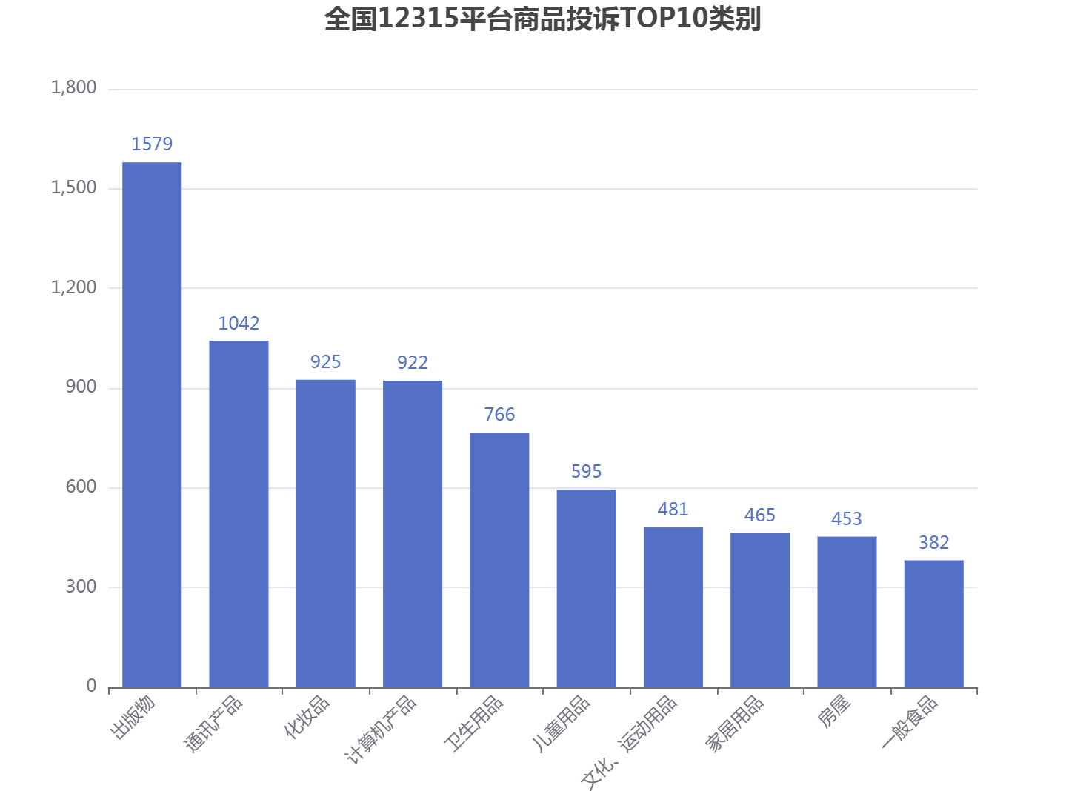
（三）从服务投诉来看，投诉受理量较大的服务主要有：租赁服务(3306件)、文化、娱乐、体育服务(2521件)、餐饮和住宿服务(1442件)、中介服务(621件),合计占比76.77%。增长较快的服务有物业服务(上升1016.67%)、行政事业性服务(上升600%)、租赁服务(上升428.96%)、餐饮和住宿服务(上升326.63%)、社会服务(上升266.67%)。
序号 | 服务类别（共28类） | 投诉受理量（件） | 投诉受理量同比（%） | 占比（%） | 排名前五的末级类别（各类受理量；所有的“其他”都不算） | TOP3品牌 | TOP3问题
1 | 餐饮和住宿服务 | 1,442 | ↑326.63% | 14.03% | 宾馆住宿服务(193),餐馆服务(60),度假村服务(12),快餐厅服务(12),餐饮配送服务(9) | 苹果(APPLE),耐克(NIKE) | 合同,售后服务,其他
2 | 旅游服务 | 206 | ↑3% | 2.00% | 境外住宿(61),旅游票价(32),境内景点(14),境内住宿(8),境内用车(2) | 0 | 售后服务,其他,合同
3 | 电信服务 | 62 | ↑138.46% | 0.60% | 电话充值卡服务(7),电话的维修服务(2),短信服务(2),公用电话服务(1),寻呼服务(1) | 苹果(APPLE) | 售后服务,其他,广告
4 | 互联网服务 | 420 | ↑73.55% | 4.09% | 网络游戏(110),宽带接入(60),网络空间(59),服务器租用(22),网络视听(15) | 苹果(APPLE),玉兰油(OLAY),珍爱(TREASURE) | 售后服务,其他,合同
5 | 美容、美发、洗浴服务 | 181 | ↑191.94% | 1.76% | 理发(53),面部护理(37),按摩(15),烫发(7),染发(4) | 玉兰油(OLAY) | 其他,售后服务,合同
6 | 卫生保健、社会福利 | 29 | ↓6.45% | 0.28% | 隆鼻服务(4),隆胸服务(2),消毒服务(1),治疗(1),接种疫苗服务(1) | 0 | 其他,售后服务,合同
7 | 房屋装修服务 | 28 | ↑75% | 0.27% | 房屋保洁服务(13),水、电工(2),设计服务(2),泥瓦工(1) | 美的(Midea) | 售后服务,合同,其他
8 | 物业服务 | 67 | ↑1016.67% | 0.65% | 清洁服务(39),公用设施维护服务(4),保安服务(3),房屋修缮(2) | 0 | 合同,售后服务,其他
9 | 教育、培训服务 | 429 | ↑206.43% | 4.17% | 托儿所、幼儿园、学前班服务(49),普通初等教育服务(40),外语培训服务(37),乐器演奏培训服务(29),成人高等教育(22) | 苹果(APPLE) | 合同,其他,售后服务
10 | 文化、娱乐、体育服务 | 2,521 | ↓33.57% | 24.53% | 音乐会表演服务(1006),戏剧表演服务(554),电影院放映服务(184),室内运动场服务(46),体育赛事服务(40) | 苹果(APPLE),演唱会门票,飘漾(Pure Young) | 售后服务,其他,合同
11 | 制作、保养和修理服务 | 92 | ↑80.39% | 0.90% | 手机维修服务(28),计算机维修服务(16),钟表修理服务(10),日用品修理(4),家具修理服务(2) | 苹果(APPLE),天梭(TISSOT),浪琴(LONGINES) | 售后服务,其他,质量
12 | 租赁服务 | 3,306 | ↑428.96% | 32.17% | 房屋出租服务(3098),服装出租服务(68),车辆出租服务(44),场地租赁服务(14) | 雪佛兰(Chevrolet),丰田(Toyota),苹果(APPLE) | 合同,售后服务,其他
13 | 邮政服务 | 45 | ↑136.84% | 0.44% | 物流服务(17),邮寄物品服务(15),特快专递服务(2),邮寄信函服务(1) | 苹果(APPLE),玉兰油(OLAY) | 售后服务,其他,合同
14 | 交通运输服务 | 38 | ↓15.56% | 0.37% | 航空客运服务(25),出租汽车服务(6),航空货运服务(1),公路客运服务(1),道路施救服务(1) | 0 | 售后服务,其他,人身权利
15 | 公用事业服务 | 3 | ↓0% | 0.03% | 供暖服务(1),电力分配服务(1) | 0 | 其他,合同
16 | 洗涤、染色服务 | 15 | ↑87.5% | 0.15% | 水洗服务(5),干洗服务(4),自助洗衣服务(1) | 爱步(ecco) | 合同,售后服务,其他
17 | 社会服务 | 11 | ↑266.67% | 0.11% | 保洁服务(3),小时工(2),寄存(1),复印、打字(1) | 0 | 价格投诉,其他,合同
18 | 传媒业服务 | 11 | ↓42.11% | 0.11% | 无线电和电视广播(3),报纸和期刊订阅服务(1) | 0 | 其他,售后服务,合同
19 | 专业技术服务 | 67 | ↑36.73% | 0.65% | 婚礼摄影服务(28),检验检测服务(8),个人写真摄影服务(8),普通人像摄影服务(2),认证、认可服务(2) | 苹果(APPLE),本田(HONDA) | 合同,其他,售后服务
20 | 中介服务 | 621 | ↑195.71% | 6.04% | 房屋租赁中介服务(523),留学中介服务(24),婚姻介绍服务(16),出国中介服务(14),家政中介服务(7) | 苹果(APPLE),珍爱(TREASURE),大众(Volkswagen) | 合同,售后服务,其他
21 | 金融服务 | 118 | ↑51.28% | 1.15% | 银行贷款服务(7),保险服务(6),借记卡服务(6),银行缴费服务(4),金融咨询服务(3) | 苹果(APPLE) | 合同,其他,售后服务
22 | 销售服务 | 532 | ↑10.83% | 5.18% | 互联网直销服务(148),订购服务(83),预付卡服务(51),零售服务(43),预售服务(31) | 苹果(APPLE),玉兰油(OLAY),天梭(TISSOT) | 售后服务,其他,合同
23 | 丧葬服务 | 1 | ↓0% | 0.01% | 物品租用(1) | 0 | 其他
24 | 停车服务 | 7 | ↑133.33% | 0.07% | 停车场及其他(4),小区停车(3) | 0 | 价格投诉,其他,广告
25 | 行政事业性服务 | 7 | ↑600% | 0.07% | 行政事业性服务(7) | 0 | 售后服务,其他,广告
26 | 社会团体服务 | 18 | ↑200% | 0.18% | 社会团体服务(18) | 0 | 其他,售后服务,价格投诉
27 | 合计 | 10,277 | -- | 100% | 0 | 0 | 0

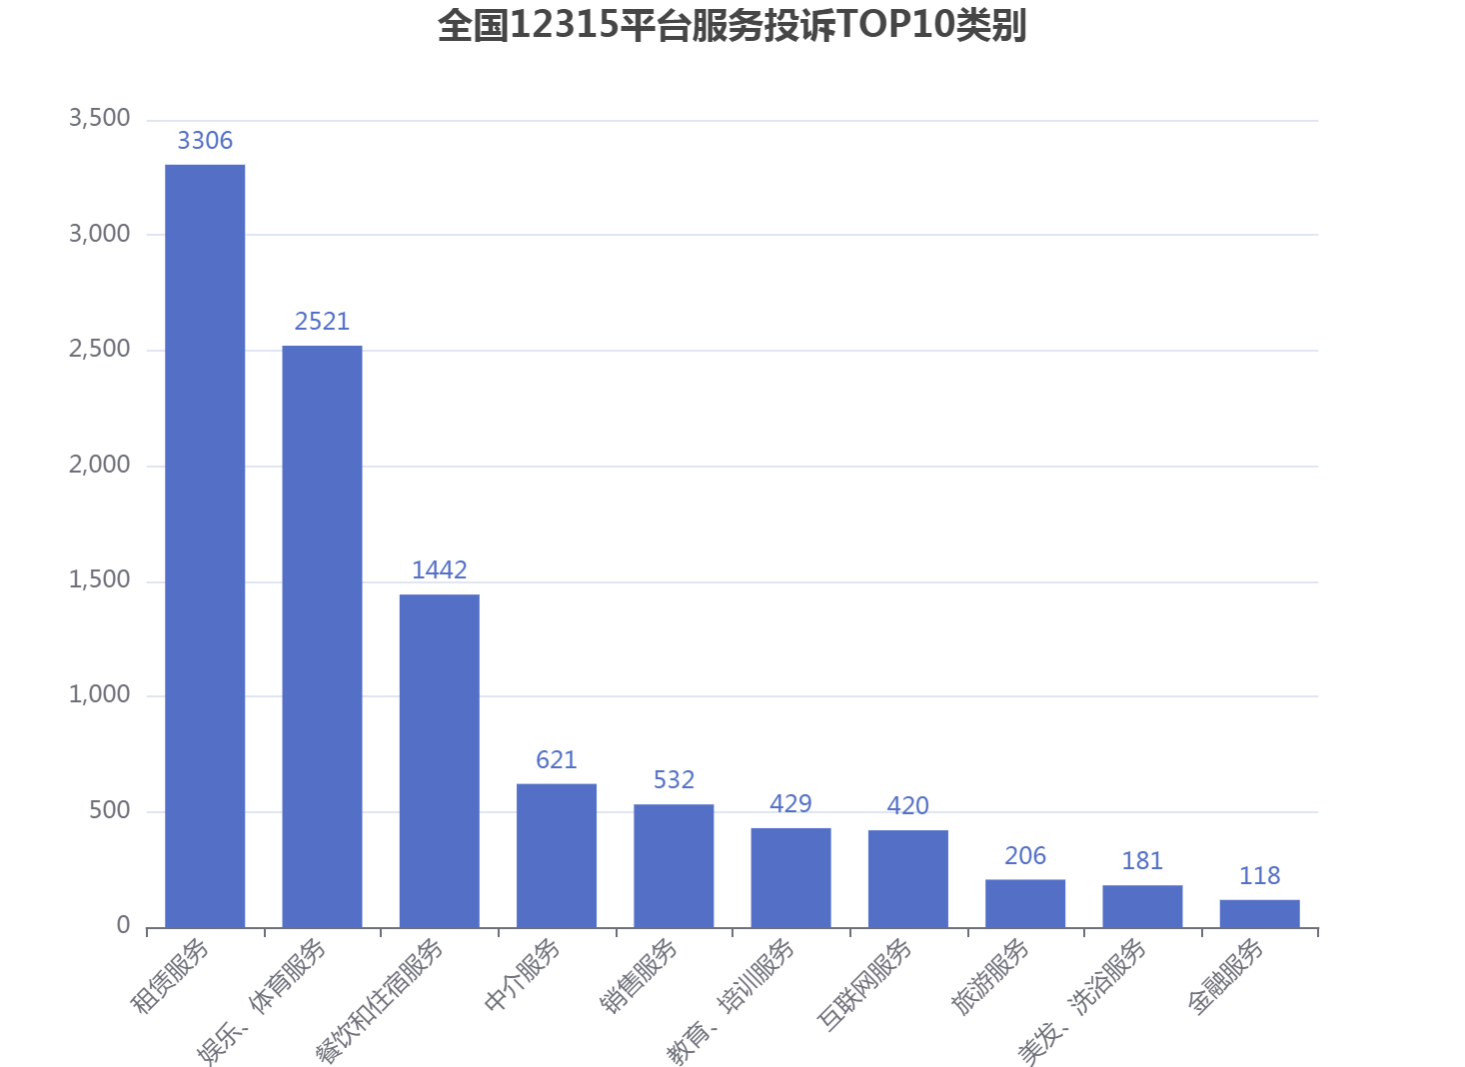

  - 三、举报情况分析
2020年，北京市东城区12315平台共接收举报1.77万件，同比降低14.47%，环比降低14.47%。其中，核查1.75万件，同比降低15.57%，环比降低15.57%，按期核查率99.58%，立案189件，同比降低90.58%，环比降低90.58%；办结1.78万件，同比降低12.89%，环比降低12.89%，按时办结率99.58%。罚款金额【10000】元，没收金额【518】元。
（一）从举报问题来看，举报量较大的问题主要有：侵害消费者权益行为(7215件)、广告违法行为(2516件)、网络交易违法行为(1281件)、价格违法行为(1075件),合计占比68.35%。增长较快的问题有化妆品问题(上升760%)、价格违法行为(上升411.9%)、医疗器械问题(上升328.57%)、地理标志违法行为(上升300%)、农资违法行为(上升200%)。
序号 | 举报问题类别（共28类） | 举报  接收量（件） | 举报量同比（%） | 占比（%） | 举报  核查量（件） | 立案量（件） | 立案量同比(%) | 办结量（件） | 办结量同比(%)
1 | 侵害消费者权益行为 | 7,215 | ↓41.65% | 40.80% | 7,151 | 48 | ↓95.18% | 7,437 | ↓39.2%
2 | 广告违法行为 | 2,516 | ↑125.65% | 14.23% | 2,379 | 48 | ↓90.2% | 2,375 | ↑117.69%
3 | 网络交易违法行为 | 1,281 | ↑74.29% | 7.24% | 1,266 | 3 | ↓94.23% | 1,282 | ↑77.07%
4 | 价格违法行为 | 1,075 | ↑411.9% | 6.08% | 1,073 | 5 | ↓76.19% | 1,074 | ↑411.43%
5 | 违规收费行为 | 986 | ↑94.86% | 5.58% | 984 | 1 | ↓88.89% | 985 | ↑95.05%
6 | 其他市场监管领域违法行为 | 938 | ↓32.86% | 5.30% | 933 | 4 | ↓90.48% | 939 | ↓32.88%
7 | 产品质量违法行为 | 791 | ↓40.53% | 4.47% | 793 | 12 | ↓82.61% | 809 | ↓38.57%
8 | 合同行政违法行为 | 767 | ↓11.84% | 4.34% | 764 | 3 | ↓91.18% | 772 | ↓13.16%
9 | 违反登记管理行为 | 481 | ↑15.9% | 2.72% | 482 | 2 | ↓92.86% | 483 | ↑16.11%
10 | 不正当竞争行为 | 418 | ↓27.68% | 2.36% | 434 | 35 | ↓80% | 456 | ↓14.77%
11 | 食品安全违法行为 | 259 | ↑25.73% | 1.46% | 255 | 23 | ↑64.29% | 250 | ↑21.36%
12 | 直销违规行为 | 233 | ↓8.27% | 1.32% | 234 | 2 | ↓92.86% | 237 | ↓5.58%
13 | 传销行为 | 220 | ↓29.49% | 1.24% | 221 | 0 | ↓100% | 221 | ↓29.39%
14 | 生产许可违法行为 | 104 | ↑188.89% | 0.59% | 105 | 1 | ↓83.33% | 106 | ↑211.76%
15 | 化妆品问题 | 86 | ↑760% | 0.49% | 86 | 0 | ↓100% | 87 | ↑987.5%
16 | 医疗器械问题 | 60 | ↑328.57% | 0.34% | 61 | 0 | ↓100% | 61 | ↑306.67%
17 | 认证认可违法行为 | 58 | ↑45% | 0.33% | 58 | 0 | ↓100% | 58 | ↑45%
18 | 商标违法行为 | 53 | ↓39.77% | 0.30% | 54 | 1 | ↓75% | 53 | ↓38.37%
19 | 标准化违法行为 | 49 | ↑32.43% | 0.28% | 49 | 1 | ↓75% | 49 | ↑32.43%
20 | 计量违法行为 | 22 | ↑57.14% | 0.12% | 22 | 0 | ↓100% | 22 | ↑57.14%
21 | 药品问题 | 18 | ↓10% | 0.10% | 20 | 0 | ↓100% | 20 | ↓0%
22 | 违反《人民币管理条例》的行为 | 17 | ↑30.77% | 0.10% | 17 | 0 | ↓100% | 17 | ↑30.77%
23 | 拍卖违法行为 | 14 | ↓70.21% | 0.08% | 14 | 0 | ↓100% | 14 | ↓70.21%
24 | 农资违法行为 | 12 | ↑200% | 0.07% | 12 | 0 | ↓0% | 12 | ↑200%
25 | 特种设备违法行为 | 4 | ↓42.86% | 0.02% | 4 | 0 | ↓100% | 4 | ↓42.86%
26 | 地理标志违法行为 | 4 | ↑300% | 0.02% | 4 | 0 | ↓0% | 4 | ↑300%
27 | 专利违法行为 | 4 | ↓77.78% | 0.02% | 4 | 0 | ↓100% | 4 | ↓77.78%
28 | 合计 | 17,685 | -- | 100% | 17,479 | 189 | -- | 17,831 | --
（二）从举报商品来看，举报量较大的商品主要有：化妆品(1274件)、计算机产品(1061件)、医疗器械(948件)、一般食品(868件),合计占比42.17%。增长较快的商品有救生设备(上升2700%)、医疗器械(上升1592.86%)、计量器具(上升1000%)、特殊医学用途配方食品(上升430%)、消防产品(上升350%)。
序号 | 商品类别（共37类） | 举报  接收量（件） | 举报量  同比（%） | 占比（%） | 立案量（件） | 立案量  同比（%） | TOP3问题
1 | 一般食品 | 868 | ↓4.93% | 8.82% | 37 | ↓65.09% | 食品安全违法行为,侵害消费者权益行为,广告违法行为
2 | 烟 | 241 | ↑7.59% | 2.45% | 9 | ↓50% | 广告违法行为,侵害消费者权益行为,价格违法行为
3 | 保健食品 | 118 | ↓7.81% | 1.20% | 1 | ↓83.33% | 广告违法行为,侵害消费者权益行为,产品质量违法行为
4 | 药品 | 151 | ↑96.1% | 1.53% | 0 | ↓0% | 价格违法行为,侵害消费者权益行为,广告违法行为
5 | 医疗器械 | 948 | ↑1592.86% | 9.63% | 2 | ↓85.71% | 侵害消费者权益行为,价格违法行为,产品质量违法行为
6 | 化妆品 | 1,274 | ↑243.4% | 12.94% | 4 | ↓88.57% | 广告违法行为,侵害消费者权益行为,网络交易违法行为
7 | 服装、鞋帽 | 460 | ↓59.47% | 4.67% | 4 | ↓91.84% | 侵害消费者权益行为,广告违法行为,产品质量违法行为
8 | 布料、毛线 | 26 | ↑36.84% | 0.26% | 1 | ↓50% | 侵害消费者权益行为,广告违法行为,不正当竞争行为
9 | 家居用品 | 826 | ↑0.98% | 8.39% | 22 | ↓88.36% | 广告违法行为,侵害消费者权益行为,产品质量违法行为
10 | 儿童用品 | 179 | ↓0% | 1.82% | 1 | ↓96.67% | 广告违法行为,侵害消费者权益行为,产品质量违法行为
11 | 家用电器 | 255 | ↓53.04% | 2.59% | 3 | ↓78.57% | 侵害消费者权益行为,产品质量违法行为,广告违法行为
12 | 计算机产品 | 1,061 | ↑1.14% | 10.78% | 11 | ↓75% | 侵害消费者权益行为,价格违法行为,广告违法行为
13 | 通讯产品 | 601 | ↓44.2% | 6.10% | 4 | ↓92.59% | 侵害消费者权益行为,产品质量违法行为,广告违法行为
14 | 房屋 | 194 | ↑34.72% | 1.97% | 0 | ↓0% | 侵害消费者权益行为,合同行政违法行为,其他市场监管领域违法行为
15 | 装修建材 | 49 | ↓51% | 0.50% | 1 | ↓80% | 广告违法行为,侵害消费者权益行为,产品质量违法行为
16 | 照摄像产品 | 28 | ↓50.88% | 0.28% | 0 | ↓0% | 侵害消费者权益行为,广告违法行为,产品质量违法行为
17 | 卫生用品 | 528 | ↑343.7% | 5.36% | 5 | ↓89.36% | 侵害消费者权益行为,价格违法行为,产品质量违法行为
18 | 出版物 | 214 | ↑12.63% | 2.17% | 9 | ↓83.64% | 侵害消费者权益行为,广告违法行为,价格违法行为
19 | 文化、运动用品 | 338 | ↑33.07% | 3.43% | 4 | ↓94.94% | 广告违法行为,侵害消费者权益行为,网络交易违法行为
20 | 宠物及宠物用品 | 43 | ↓40.28% | 0.44% | 0 | ↓0% | 侵害消费者权益行为,广告违法行为,其他市场监管领域违法行为
21 | 首饰 | 179 | ↑43.2% | 1.82% | 0 | ↓0% | 广告违法行为,侵害消费者权益行为,网络交易违法行为
22 | 五金交电 | 150 | ↑2.04% | 1.52% | 5 | ↓85.71% | 广告违法行为,不正当竞争行为,侵害消费者权益行为
23 | 交通工具 | 198 | ↓66.04% | 2.01% | 1 | ↓83.33% | 侵害消费者权益行为,产品质量违法行为,合同行政违法行为
24 | 燃料 | 32 | ↓11.11% | 0.33% | 0 | ↓0% | 侵害消费者权益行为,价格违法行为,产品质量违法行为
25 | 农资用品 | 293 | ↑107.8% | 2.98% | 9 | ↓83.02% | 广告违法行为,侵害消费者权益行为,生产许可违法行为
26 | 消防产品 | 27 | ↑350% | 0.27% | 0 | ↓0% | 侵害消费者权益行为,价格违法行为,产品质量违法行为
27 | 金融及贸易结算电子设备（电磁兼容） | 254 | ↑47.67% | 2.58% | 1 | ↓50% | 侵害消费者权益行为,网络交易违法行为,违规收费行为
28 | 特种设备 | 5 | ↑25% | 0.05% | 0 | ↓0% | 侵害消费者权益行为,违反登记管理行为,价格违法行为
29 | 计量器具 | 11 | ↑1000% | 0.11% | 0 | ↓0% | 广告违法行为,侵害消费者权益行为,不正当竞争行为
30 | 危险化学品 | 15 | ↑275% | 0.15% | 0 | ↓0% | 广告违法行为,侵害消费者权益行为,其他市场监管领域违法行为
31 | 救生设备 | 28 | ↑2700% | 0.28% | 0 | ↓0% | 侵害消费者权益行为,价格违法行为,违规收费行为
32 | 纤维及其制品 | 118 | ↑268.75% | 1.20% | 0 | ↓0% | 侵害消费者权益行为,价格违法行为,产品质量违法行为
33 | 智能设备 | 57 | ↑39.02% | 0.58% | 0 | ↓0% | 侵害消费者权益行为,不正当竞争行为,网络交易违法行为
34 | 婴幼儿配方食品 | 22 | ↓15.38% | 0.22% | 0 | ↓0% | 传销行为,侵害消费者权益行为,广告违法行为
35 | 特殊医学用途配方食品 | 53 | ↑430% | 0.54% | 0 | ↓0% | 侵害消费者权益行为,价格违法行为,产品质量违法行为
36 | 其他商品 | 1 | ↓99.18% | 0.01% | 2 | ↓71.43% | 其他市场监管领域违法行为
37 | 合计 | 9,845 | -- | 100% | 136 | -- | 0
（三）从举报服务来看，举报量较大的服务主要有：金融服务(2301件)、互联网服务(1426件)、教育、培训服务(687件)、租赁服务(630件),合计占比64.34%。增长较快的服务有社会团体服务(上升133.33%)、停车服务(上升80%)、物业服务(上升45.24%)、行政事业性服务(上升21.62%)、邮政服务(上升15.79%)。
序号 | 服务类别  （共28类） | 举报  接收量（件） | 举报量  同比（%） | 占比（%） | 立案量（件） | 立案量  同比（%） | TOP3问题
1 | 餐饮和住宿服务 | 338 | ↓28.84% | 4.31% | 4 | ↓93.22% | 侵害消费者权益行为,其他市场监管领域违法行为,合同行政违法行为
2 | 旅游服务 | 136 | ↓40.87% | 1.73% | 0 | ↓0% | 侵害消费者权益行为,违规收费行为,合同行政违法行为
3 | 电信服务 | 147 | ↓33.48% | 1.88% | 1 | ↓88.89% | 侵害消费者权益行为,违规收费行为,其他市场监管领域违法行为
4 | 互联网服务 | 1,426 | ↓35.33% | 18.19% | 7 | ↓95.14% | 侵害消费者权益行为,网络交易违法行为,其他市场监管领域违法行为
5 | 美容、美发、洗浴服务 | 122 | ↓33.33% | 1.56% | 1 | ↓95.45% | 侵害消费者权益行为,其他市场监管领域违法行为,广告违法行为
6 | 卫生保健、社会福利 | 64 | ↓7.25% | 0.82% | 1 | ↓93.33% | 侵害消费者权益行为,违规收费行为,其他市场监管领域违法行为
7 | 房屋装修服务 | 32 | ↓45.76% | 0.41% | 0 | ↓0% | 侵害消费者权益行为,其他市场监管领域违法行为,广告违法行为
8 | 物业服务 | 61 | ↑45.24% | 0.78% | 1 | ↓0% | 侵害消费者权益行为,其他市场监管领域违法行为,违规收费行为
9 | 教育、培训服务 | 687 | ↓35.79% | 8.76% | 2 | ↓96.15% | 侵害消费者权益行为,合同行政违法行为,广告违法行为
10 | 文化、娱乐、体育服务 | 337 | ↓66.77% | 4.30% | 13 | ↓97.42% | 侵害消费者权益行为,网络交易违法行为,合同行政违法行为
11 | 制作、保养和修理服务 | 43 | ↓44.16% | 0.55% | 0 | ↓0% | 侵害消费者权益行为,商标违法行为,其他市场监管领域违法行为
12 | 租赁服务 | 630 | ↓47.41% | 8.04% | 6 | ↓91.3% | 侵害消费者权益行为,合同行政违法行为,违规收费行为
13 | 邮政服务 | 44 | ↑15.79% | 0.56% | 1 | ↓0% | 侵害消费者权益行为,违规收费行为,违反登记管理行为
14 | 交通运输服务 | 228 | ↓35.41% | 2.91% | 0 | ↓0% | 侵害消费者权益行为,违规收费行为,价格违法行为
15 | 公用事业服务 | 7 | ↓22.22% | 0.09% | 0 | ↓0% | 侵害消费者权益行为,违规收费行为,其他市场监管领域违法行为
16 | 洗涤、染色服务 | 4 | ↓60% | 0.05% | 0 | ↓0% | 侵害消费者权益行为,违反登记管理行为,计量违法行为
17 | 社会服务 | 8 | ↓61.9% | 0.10% | 1 | ↓0% | 侵害消费者权益行为,其他市场监管领域违法行为,广告违法行为
18 | 传媒业服务 | 68 | ↓21.84% | 0.87% | 0 | ↓0% | 侵害消费者权益行为,网络交易违法行为,广告违法行为
19 | 专业技术服务 | 91 | ↓26.61% | 1.16% | 3 | ↓75% | 侵害消费者权益行为,广告违法行为,合同行政违法行为
20 | 中介服务 | 262 | ↓37.17% | 3.34% | 3 | ↓93.18% | 侵害消费者权益行为,合同行政违法行为,违规收费行为
21 | 金融服务 | 2,301 | ↓13.85% | 29.35% | 0 | ↓0% | 侵害消费者权益行为,违规收费行为,网络交易违法行为
22 | 销售服务 | 597 | ↓40.42% | 7.61% | 7 | ↓92.22% | 侵害消费者权益行为,网络交易违法行为,其他市场监管领域违法行为
23 | 农、林、牧、渔服务 | 4 | ↓55.56% | 0.05% | 0 | ↓0% | 农资违法行为,其他市场监管领域违法行为,药品问题
24 | 停车服务 | 18 | ↑80% | 0.23% | 1 | ↓0% | 违规收费行为,价格违法行为,违反登记管理行为
25 | 行政事业性服务 | 45 | ↑21.62% | 0.57% | 0 | ↓0% | 侵害消费者权益行为,其他市场监管领域违法行为,合同行政违法行为
26 | 社会团体服务 | 140 | ↑133.33% | 1.79% | 1 | ↓80% | 广告违法行为,侵害消费者权益行为,其他市场监管领域违法行为
27 | 合计 | 7,840 | -- | 100% | 53 | -- | 0

